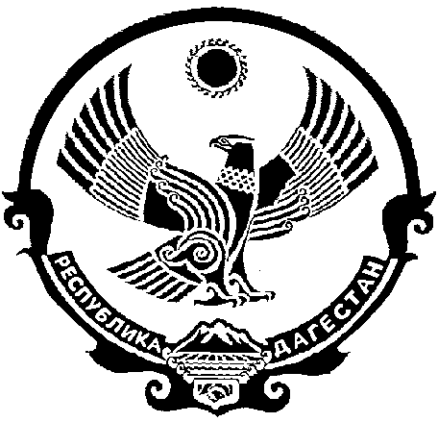

СОБРАНИЕ ДЕПУТАТОВ
МУНИЦИПАЛЬНОГО ОБРАЗОВАНИЯ
«БЕЖТИНСКИЙ УЧАСТОК»
368410, Республика Дагестан, с. Бежта
т.: (872 2)55-23-01, 55-23-02, ф. 55-23-05, bezhta-mo@mail.ru, admin@bezhta.ru

06 июля 2015г.
ОБЪЯВЛЕНИЕ
Собрание Депутатов МО «Бежтинский участок» объявляет конкурс на замещение вакантной должности главы МО «Бежтинский участок».
В конкурсе могут принимать участие граждане Российской Федерации, достигшие 18 лет, имеющие высшее образование, соответствии квалификационным требованиям согласно ст.9 Федерального Закона «О муниципальной службе в РФ», не имеющие судимость.
Гражданин, изъявивший желание участвовать в конкурсе, представляет в конкурсную комиссию следующие документы:
- Личное заявление
- Согласие на обработку персональных данных
- Сведение о размере и об источниках доходов, имуществе.
- Подтверждение о приеме документов на участие в конкурсе
- Анкету
(Вышеперечисленные документы заполняются на специальных бланках, которые кандидаты могут найти у секретаря Собрания Депутатов МО «Бежтинский участок» Пахрудинова М.Д. или на сайте администрации МО «Бежтинский участок»)
- Копии паспорта, снилса, инн, диплома, трудовой книжки
- Медицинское заключение
- Сведение из ИЦ МВД РФ по РД о судимости или его отсутствии.
Конкурс состоится 30.07.2015г. в 10⁰⁰ч. в здании администрации МО «Бежтинский участок» и пройдет в форме тестирования, письменного ответа на вопросы и собеседования.
Положение о порядке проведения конкурса по отбору кандидатур на должность главы МО «Бежтинский участок» опубликовано в газете «Бежтинский вестник» и размещено на сайте администрации МО «Бежтинский участок».
Дополнительная информация по телефону 55-27-88 у секретаря Собрания Депутатов МО «Бежтинский участок» Пахрудинова М.Д.

Председатель СД Курбанов С.З.

